„MUZYKA JEST WOKÓŁ NAS” c.d.

- Ćwiczenie ortofoniczne na podstawie wiersza J. Myślińskiej
„Muzykantów każdy zna, li, li, la – dziecko powtarza: li, li, la.
Jest nim świerszcz i jestem ja, li, li, la – dziecko powtarza: li, li, la.
Dziś na palcach sobie gram, pam, pam, pam – dziecko powtarza: pam, pam, pam.
Bo paluszki zdolne mam, pam, pam, pam – dziecko powtarza: pam, pam, pam.
Wietrzyk psotnik także gra, szu, szu, sza – dziecko powtarza: szu, szu, sza.
Gdy po polach sobie gna, szu, szu, sza – dziecko powtarza: szu, szu, sza.”

- Zabawy ruchowe - dziecko wykonuje ćwiczenia:
- unosimy przodem obie ręce w górę i opuszczamy w dół
- unosimy w górę raz jedną, raz drugą rękę i opuszczamy w dół
- podskakujemy jak piłeczka i liczymy do 6
- wykonujemy krążenia w tył, raz prawa ręka, raz lewa ręka
- wykonujemy krążenia w przód, raz prawa ręka, raz lewa ręka
- podskakujemy z nogi na nogę, liczymy do 6

- Nazwij i pokoloruj przedmioty na obrazku.
Podziel ich nazwy na sylaby.
Pod każdym obrazkiem narysuj tyle kresek, ile sylab ma wyraz.

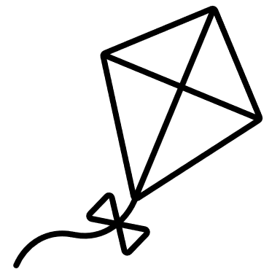

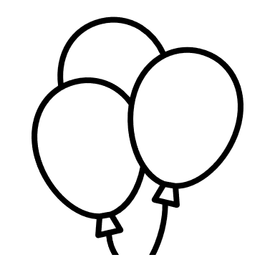
KARTA PRACY
Policz, ile instrumentów muzycznych widzisz na obrazku.
Połącz w pary i pokoloruj takie same instrumenty.

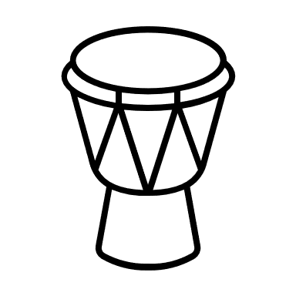

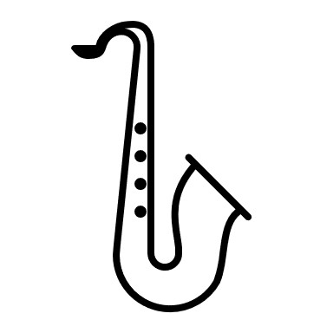

POWODZENIA!!!

